**1、对于复杂的字符设备驱动程序（以LCD为例）**

**引入分层的概念**

**(1)上层fbmem.c(对于LCD驱动程序来说，内核已经帮我们做好了，这个fbmem.c是内核提供的)**

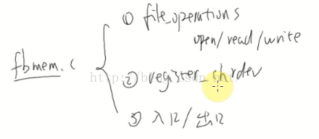

**(2)我们要做的是硬件相关这一层**

分配、设置、注册fb_info结构体，这里的注册是把这个结构体告诉fbmem.c,当应用程序调用读写等函数操作LCD的时候，首先会调用fbmem.c的file_operation结构体的读写函数，在这些读写函数里面就会调用之前的fb_info结构体里面的函数或属性来操作硬件。

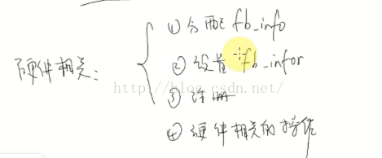

**（3）总结：如何写对于分层的设备驱动程序**

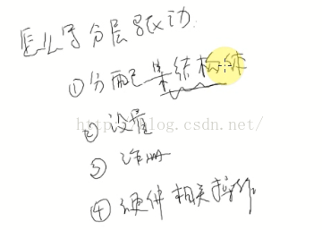

**2、V4L2框架和驱动**

**（1）框架**

注册file_operation结构体就是把这个结构体变成结构体cdev的ops成员。

应用程序调用读写函数，会调用v4l2_fops结构体（也就是file_operation结构体）里面的读写函数。v4l2_fops结构体肯定会调用到video_device结构体提供的各种函数或属性（如里面的file_operation结构体）。

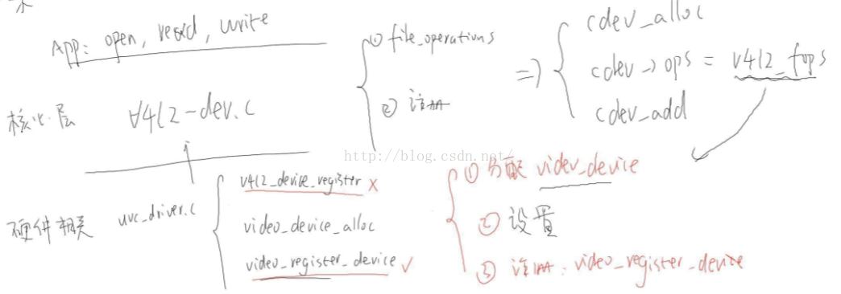

不知道代码是哪一个：

打开虚拟机，并位于前面，接上USB摄像头到电脑上去，然后看内核的输出信息（用dmesg命令查看）

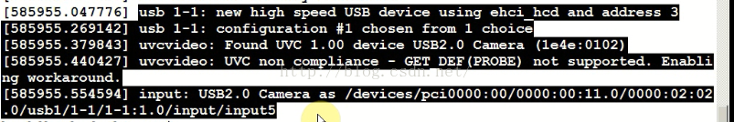

**进入内核目录搜索关键词，最终会发现在uvc_driver.c里面**

**https://img-blog.csdn.net/20161203204054895?watermark/2/text/aHR0cDovL2Jsb2cuY3Nkbi5uZXQv/font/5a6L5L2T/fontsize/400/fill/I0JBQkFCMA==/dissolve/70/gravity/Center**

**r表示递归,n表示显示行号**

根据搜索结果反推摄像头驱动框架，uvc是usb video class，是usb类的驱动程序，是硬件相关的驱动程序。

uvc_driver.c会向核心层注册一个结构体usb_driver，这个结构体里面会有一个probe函数，当发现支持的设备（通过id_table比较）就会调用probe函数。

在这个probe函数里面分配、设置、注册

**（2）驱动编写**

分配、设置、注册v4l2_device结构体

分配、设置、注册video_device（vfd）结构体,这个结构体的v4l2_device成员指向

上面的v4l2_device结构体

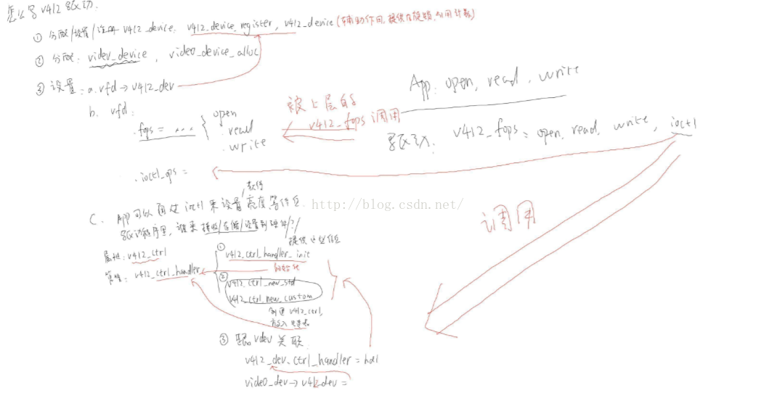

**3、分析V4l2内部实现细节（通过vivi.c(是一个虚拟的视频驱动)）**

**（1）虚拟视频驱动vivi.c分析:**  
1．分配video_device  
2．设置  
3．注册：video_register_device  
  
**入口函数分析**  
vivi_init  
    vivi_create_instance  
        v4l2_device_register   // 不是主要, 只是用于初始化一些东西，比如自旋锁、引用计数

        //分配video_device  
        video_device_alloc  
        // 设置  
          1. vfd:  
            .fops           = &vivi_fops,  //file_operation结构体  
            .ioctl_ops = &vivi_ioctl_ops,//ioctl操作函数相关结构体  
            .release = video_device_release,  
          2.  
            vfd->v4l2_dev = &dev->v4l2_dev;  
          3. 设置"ctrl属性"(用于APP的ioctl)：  
            v4l2_ctrl_handler_init(hdl, 11);//初始化ctrl_handler,下面是设置这个ctrl_handler（类似于链表），下面函数是创建各个属性并填充到这个链表  
            dev->volume = v4l2_ctrl_new_std(hdl, &vivi_ctrl_ops,  
            V4L2_CID_AUDIO_VOLUME, 0, 255, 1, 200);//音量  
            dev->brightness = v4l2_ctrl_new_std(hdl, &vivi_ctrl_ops,  
            V4L2_CID_BRIGHTNESS, 0, 255, 1, 127);//明暗度  
            dev->contrast = v4l2_ctrl_new_std(hdl, &vivi_ctrl_ops,//对比度  
            V4L2_CID_CONTRAST, 0, 255, 1, 16);

        //注册   （根据VFL_TYPE_GRABBER这个类型自动创建设备节点）根据类型得到不同的名字、次设备号等

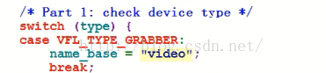  
        video_register_device(video_device, type:VFL_TYPE_GRABBER, nr)  
            __video_register_device  
                vdev->cdev = cdev_alloc(); //分配cdev结构体  
                vdev->cdev->ops = &v4l2_fops;//cdev结构体的ops成员等于v4l2_fops（file_operation结构体）  
                cdev_add //注册cdev结构体  
                  
                video_device[vdev->minor] = vdev;   //video_device数组以次设备号为下标把video_device结构体放进去  
  
  
        if (vdev->ctrl_handler == NULL)  //包含V4L2_ctrl结构体的ctrl_handler跟video_device关联  
        vdev->ctrl_handler = vdev->v4l2_dev->ctrl_handler;

**（2）分析vivi.c的open,read,write,ioctl过程**

1. open  
app:     open("/dev/video0",....)  
---------------------------------------------------  
drv:     v4l2_fops.v4l2_open  //v4l2_fops是cdev结构体下的file_operation结构体，调用其open函数  
            vdev = video_devdata(filp);  // 根据次设备号从数组中得到video_device  
            ret = vdev->fops->open(filp); //调用video_device结构体里面的file_operatoin结构体的open函数，最终调用v4l2_ioctl_ops结构体里面的open函数即 v4l2_fh_open

                        vivi_ioctl_ops.open  
                            v4l2_fh_open  
  
  
2. read  
app:    read ....  
---------------------------------------------------  
drv:    v4l2_fops.v4l2_read  //v4l2_fops是cdev结构体下的file_operation结构体，调用其read函数

            struct video_device *vdev = video_devdata(filp); // 根据次设备号从数组中得到video_device  
            ret = vdev->fops->read(filp, buf, sz, off);//调用video_device结构体里面的file_operatoin结构体的read函数  
  
  
3. ioctl  
app:   ioctl  
----------------------------------------------------  
drv:   v4l2_fops.unlocked_ioctl v4l2_fops是cdev结构体下的file_operation结构体，调用其ioctl函数  
v4l2_ioctl  
                struct video_device *vdev = video_devdata(filp);/ /根据次设备号从数组中得到video_device  
                ret = vdev->fops->unlocked_ioctl(filp, cmd, arg);//调用video_device结构体里面的file_operatoin结构体的ioctl函数  
                            video_ioctl2  
                                video_usercopy(file, cmd, arg, __video_do_ioctl);//复制用户空间的参数arg，命令cmd ,然后调用__video_do_ioctl函数  
                                    __video_do_ioctl  
                                        struct video_device *vfd = video_devdata(file);  
                                        根据APP传入的cmd来获得、设置"某些属性",

这些属性由谁提供  
  
  
v4l2_ctrl_handler的使用过程:  
    __video_do_ioctl  
        struct video_device *vfd = video_devdata(file);//获得video_device  
  
  
    case VIDIOC_QUERYCTRL:  
    {  
    struct v4l2_queryctrl *p = arg;  
      
    if (vfh && vfh->ctrl_handler)   
    ret = v4l2_queryctrl(vfh->ctrl_handler, p);  
    else if (vfd->ctrl_handler)  // 在哪设置？在video_register_device，video_device里面设置了ctrl_handler  
    ret = v4l2_queryctrl(vfd->ctrl_handler, p);  
               // 根据ID在ctrl_handler里找到v4l2_ctrl，返回它的值  
**4、V4L2_ctrl结构体 （每个结构体对应一项（音量、亮度））**

**（1）作用**

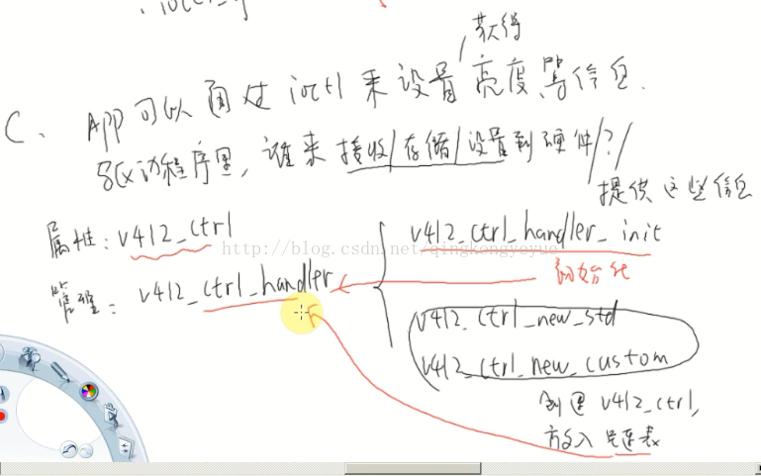

**（2）这些结构体的管理通过v4l2_ctrl_handler（类似链表）**

**5、总结**

**（1）video_device结构体的v4l2_dev等于我们创建的v4l2_device结构体**

**（2）vdev->ctrl_handler = vdev->v4l2_dev->ctrl_handler;**

**（3）v4l2_ctrl_handler（类似链表）包含V4L2_ctrl结构体 （代表各种属性）**